Chev.
C
5

Lionel

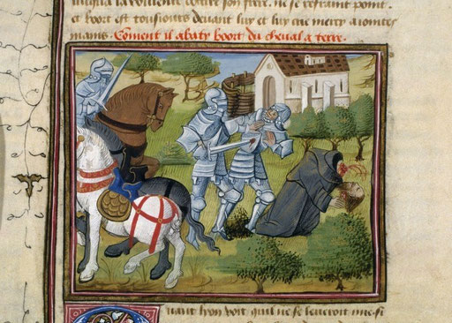
Vous êtes Lionel, fils aîné du Roi Bohort de Gaunes, frère de Bohort l'Essilié et cousin de Lancelot du Lac.
Dû à la capture de votre royaume, et mort de vos pères causés par le roi Claudas, vous êtes maintenu en exil par celui-ci.
Ce n'est que grâce à l'intervention de Viviane, la dame du lac, que vous avez pu vous libérer (Viviane est venue au royaume de Claudas accompagnée de deux lévriers blancs, a créé un petit bordel sur place et en a profité pour vous transformer vous et votre frère en lévriers, et donner votre apparence aux lévriers qu'elle avait pris, un petit échange, et ni vu ni connu ;v) de son joug.
Néanmoins … votre vie de chevalier modèle a été légèrement compromise : alors que vous voyagiez en compagnie de Lancelot, vous fûtes capturé par un mauvais chevalier qui vous a allègrement mutilé… Cet événement s'est reproduit [Solution de facilité de l'auteur (surement ?)] et vous en avez perdu la raison, vous en prenant à votre frère qui aurait pu, selon vous, vous aider … C'est ce qui causa votre perte …
Dans un accès de rage, vous avez tenté de tuer ledit frère, et réussi à tuer un autre chevalier (Calogrenant)… Ces événements vous ont redu totalement indigne de trouver le Graal, l'esprit complètement souillé par une folie sanguinaire que vous n'avez plus jamais pu contrôler … D''un chevalier droit et juste, vous êtes juste devenu une brute sanguinaire …

Objectifs :

* Gagne 3 points par point de vie qu'il fait perdre à quelqu'un

Pouvoir :

Pouvoir continu : contre-attaque : toute attaque qui vous cible fait aussi perdre un point de vie à votre adversaire, vous pouvez également choisir de perdre deux points de vie pour que votre adversaire en perde un de plus.

